

陳宇茹躍居領先 曾雅妮不放棄搶冠機會

倪芝蓉
TSNA2019年1月12日 下午7:53
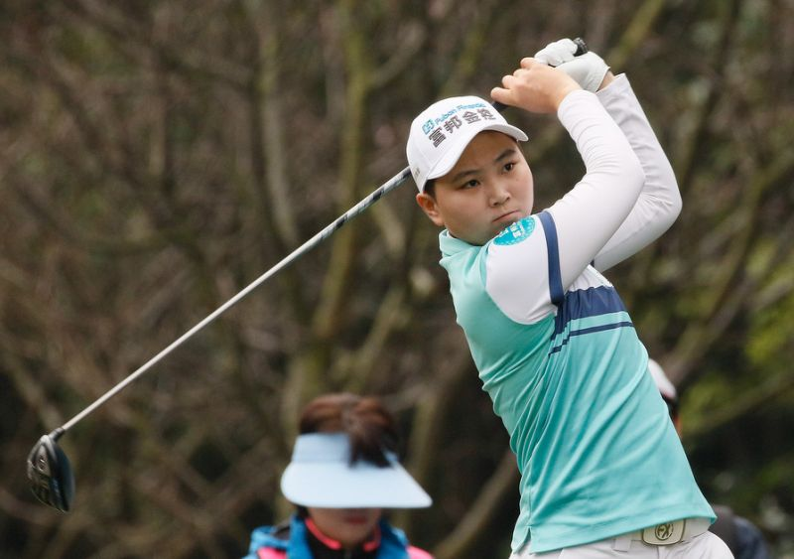
日立慈善盃女子高爾夫菁英賽第2回合，台灣女將陳宇茹抓6鳥丶無柏忌，打出當日最低桿66桿（-6），以2回合總桿136桿（-8），躍升單獨領先，享有2桿領先優勢，明天（13日）決賽挑戰后座。

日立慈善盃女子高爾夫菁英賽第2回合，台灣女將陳宇茹抓6鳥丶無柏忌，打出當日最低桿66桿（-6），以2回合總桿136桿（-8），躍升單獨領先，享有2桿領先優勢，明天（13日）決賽挑戰后座。

陳宇茹今天抓6鳥、無柏忌的完美演出，歸功於發揮不錯的鐵桿與推桿。她說：「今天抓得住果嶺推桿的轉折處，比較能掌握住暗藏的小坡度與草紋，所以推桿準度增加。」

陳宇茹表示，賽前曾去泰國冬訓10天，特別加強推桿，成效彰顯；而在韓次巡磨練了1年多，球技與比賽經驗也進步不少。她說：「希望今年的名次比去年更好，不過仍然感到很大壓力，主要是想在LPGA及日巡賽好手環伺下，想看看自己的能力，能達到那個層級；明天會把該做的事做好。」

台灣最強國中生尚未滿15歲的業餘選手吳佳晏今天揮出67桿，以2回合138桿（-6），與四位泰國女將包括打出68桿的Kanphanitnan Muangkhumsakul丶69桿的Chonlada Chayanun 及Parinda Phokan i與70桿的Phatlum Pornanong，暫並列第2位。

LPGA前球后曾雅妮今天交出不太開心的72桿，以2回合總桿141桿，暫退並居第21位。曾雅妮表示，推桿的心理障礙仍然存在，害怕心理大於專注的心態，造成推桿無法專注，仍然希望明天能有好表現，帶給球迷不一樣的感覺。她很感謝球迷們對她的愛護，「我2回合成績低於標準桿4桿，落後4桿，還有機會搶冠。」

